ΜΑΘΗΜΑΤΙΚΑ 12 ΚΕΦΑΛΑΙΟ 31α ΘΕΩΡΙΑ

**Η ΕΝΝΟΙΑ ΤΟΥ ΠΟΣΟΣΤΟΥ** **ΕΡΓΑΣΙΕΣ**

**Ας μιλήσουμε για τα ποσοστά.** Τα ποσοστά τα χρησιμοποιούμε ή τα ακούμε κάθε μέρα στη ζωή μας. Σχεδόν καθημερινά ακούμε ένα ποσό εκφρασμένο σε ποσοστό. Αύξηση της ανεργίας στο 20 τοις εκατό (20%), αύξηση των τιμών στα καύσιμα δύο τοις εκατό (2%), εκπτώσεις στα ρούχα σαράντα τοις εκατό (40%), Φ.Π.Α. δεκατρία τοις εκατό (13%), αύξηση στους μισθούς πέντε τοις εκατό (5%). Αυτό το τελευταίο έχουμε χρόνια να το ακούσουμε.

**Ας δούμε όμως τι σημαίνουν όλα αυτά.**

Στον παρακάτω πίνακα καταγράφονται οι απαντήσεις των 100 μαθητών και μαθητριών ενός  
δημοτικού σχολείου στα ερωτήματα μιας έρευνας που  
πραγματοποιήθηκε στο σχολείο τους.

|  |  |
| --- | --- |
| **Τι τρώω για πρωινό;** | |
| **Απαντήσεις** | **Ποσοστό** |
| γάλα | 45% δηλαδή από τα 100 παιδιά (σύνολο) τα 45 (μέρος) πίνουν γάλα |
| γάλα με δημητριακά | 38% δηλαδή από τα 100 παιδιά (σύνολο)τα 38 (μέρος) τρώνε γάλα με δημητριακά |
| χυμός πορτοκαλιού | 17% δηλαδή από τα 100 παιδιά (σύνολο) τα 17(μέρος) πίνουν χυμό πορτοκαλιού |

**Άρα :**

**Ποσοστό** ενός ποσού είναι **ο λόγος του μέρους προς το συνολικό ποσό.**

**ή Ποσοστό = $\frac{μέρος}{σύνολο}$**

**Αν το σύνολο είναι το 100 τότε το ποσοστό ονομάζεται ποσοστό επί τοις εκατό και συμβολίζεται με μια πλάγια γραμμή που έχει 2 μηδενικά , ένα πάνω και ένα κάτω ,όσα είναι δηλαδή και τα μηδενικά του 100.**

**ΣΥΜΒΟΛΟ %**

**Αν το σύνολο είναι το 1000 τότε το ποσοστό ονομάζεται ποσοστό επί τοις χιλίοις  και συμβολίζεται με μια πλάγια γραμμή που έχει 3 μηδενικά , ένα πάνω και δύο κάτω ,όσα είναι δηλαδή και τα μηδενικά του 1000.**

**ΣΥΜΒΟΛΟ ‰**

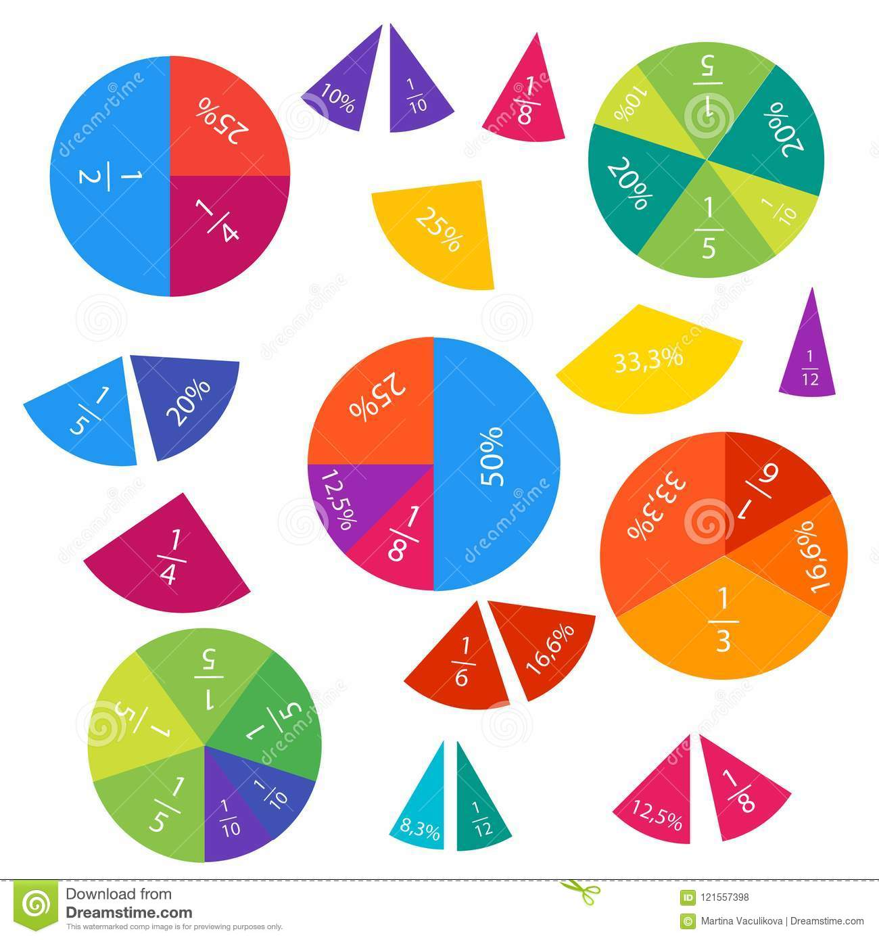**Όμως τι τα χρειαζόμαστε τα ποσοστά;**

Για να μας κάνουν τη ζωή πιο εύκολη. Για να μπορούμε να συγκρίνουμε κάποια ποσά εύκολα. Δείτε το παρακάτω παράδειγμα.

**ΠΡΟΒΛΗΜΑ 1**

**Α) Τρεις αθλητές του μπάσκετ στην 1η αγωνιστική είχαν τις εξής επιτυχίες:**

**Ο α΄ πέτυχε 16 στις 20 βολές,**

**ο β΄ πέτυχε 23 στις 30 βολές και**

**ο γ΄ πέτυχε 3 στις 4 βολές . Ποιος είναι ο πιο εύστοχος;**

**Για να μπορέσουμε να βρούμε ποιος είναι πιο εύστοχος** :

**α΄τρόπος**

Να κάνουμε τα κλάσματα ομώνυμα :

, ,  τα μετατρέπω σε ομώνυμα όπως ξέρω (Ε.Κ.Π.= 60) άρα , , 

Άρα ο α΄ είναι ο πιο εύστοχος.

**β΄τρόπος**

Να κάνουμε την διαίρεση του αριθμητή με τον παρονομαστή κάθε κλάσματος και να συγκρίνουμε του δεκαδικούς που προκύπτουν.

16:20= 0,80 23:30= 0,76 3:4=0,75

μεγαλύτερος δεκαδικός είναι ο πρώτος, άρα ο α΄ αθλητής είναι ο πιο εύστοχος.

**Β) Αν όμως είχαμε τις βολές από όλους τους παίχτες όλων των ομάδων για ένα χρόνο, για να βρούμε τον ποιο εύστοχο αθλητή θα έπρεπε να κάνουμε ομώνυμα τόσα πολλά κλάσματα ή τόσες πολλές διαιρέσεις που σίγουρα….**

Οχού ! ΜΕΓΑΛΟ ΜΠΕΡΔΕΜΑ

Εδώ ακριβώς μας χρειάζονται τα ποσοστά.

Δηλαδή, για να μπορούμε να καταλαβαίνουμε με μια ματιά την αξία του μέρους ενός ποσού (συνόλου) σε σχέση με το όλο (σύνολο), αποφασίσαμε να εκφράζουμε το σύνολο (τον παρονομαστή δηλαδή) με το 100 και το μέρος (τον αριθμητή δηλαδή) με τον αριθμό που του αντιστοιχεί.

**Πώς μετατρέπω ένα κλάσμα σε ποσοστό**

**Πρώτη περίπτωση**

**Ο παρανομαστής μπορεί να πολλαπλασιαστεί εύκολα με κάποιον αριθμό και να μας δίνει το 100 , δηλαδή ανήκει στους διαιρέτες του 100 τότε:**

**α΄τρόπος**

**(το κάνω ισοδύναμο κλάσμα με παρονομαστή το 100)**

$\frac{16}{20}$ = $\frac{16 χ 5}{20 χ 5}$ = $\frac{80}{100}$ και τότε λέμε ότι το ποσοστό είναι **80 %.**

**β΄τρόπος**

**(κάνουμε τη διαίρεση ανάμεσα στον αριθμητή και στον παρανομαστή και ό,τι βρούμε το γράφουμε σαν κλάσμα με παρανομαστή το 100 )**

$\frac{16}{20}$ = 16 : 20 = 0,8 = 0,80 = $\frac{80}{100}$ άρα το ποσοστό είναι **80%**

**Δεύτερη περίπτωση**

**Ο παρανομαστής δεν ανήκει στους διαιρέτες του 100 τότε ακολουθούμε τον :**

**β΄τρόπος**

**(κάνουμε τη διαίρεση ανάμεσα στον αριθμητή και στον παρανομαστή)**

$\frac{9}{15}$ = 9 : 15 = 0,6 = 0,60= $\frac{60}{100}$ άρα ποσοστό **60%**

**Ο δεύτερος τρόπος** (**β΄τρόπος)** δηλαδή είναι να κάνουμε κανονικά την διαίρεση **9:15=0,60**  και άρα το ποσοστό είναι ο δεκαδικός που προκύπτει χωρίς την υποδιαστολή, **60% όταν το ακέραιο μέρος του αριθμού είναι 0.**

(υπάρχει και άλλος τρόπος αλλά θα τον δούμε στην έκτη που θα έχουμε μάθει και άλλες μεθόδους)

**\* Δείτε τώρα τι γίνεται αν το κλάσμα είναι καταχρηστικό.**

**α΄τρόπος**

 άρα το ποσοστό είναι **120%**

**β΄τρόπος**

η διαίρεση 12:10=1,20 και γραφούμε τον ακέραιο (1= εκατό εκατοστά) μαζί με

τον δεκαδικό (20 εκατοστά) **χωρίς υποδιαστολή ως 120**  εκατοστά ή **120%**

**ΠΡΟΣΟΧΗ: Όταν κάνουμε την διαίρεση πάμε σίγουρα ως το δεύτερο δεκαδικό ψηφίο αλλά μπορεί και πιο πέρα. Τότε το ποσοστό έχει τη μορφή δεκαδικού.**

**Δείτε:**

Το κλάσμα είναι . Κάνω την διαίρεση 6:2= 3,00 άρα το ποσοστό είναι **300%**

Άλλο παράδειγμα: . Κάνω την διαίρεση 7:8=0,875 Το ποσοστό είναι **87,5%**

**Στο ποσοστό δηλαδή γράφουμε ως ακέραιο τον αριθμό ως τα εκατοστά και αφήνουμε πίσω από την υποδιαστολή τους αριθμούς που είναι πίσω από τα εκατοστά**

Άλλο παράδειγμα: . Κάνω την διαίρεση 2:3 =0,6666… (ατελής διαίρεση).

Μπορούμε να πούμε το ποσοστό περίπου : **66% ή 66,6% ή 66,66%**

**ΑΡΑ:**

 **Για να μετατρέψουμε ένα κλάσμα σε ποσοστό ή κάνουμε ισοδύναμο κλάσμα με παρονομαστή το 100 και παίρνουμε τον αριθμητή και λέμε το ποσοστό ή κάνουμε την διαίρεση**.

**Πώς μετατρέπω ένα ποσοστό σε κλάσμα ή δεκαδικό**

**Όταν έχω ένα ποσοστό επί τοις εκατό :**

**Για να το κάνω κλάσμα γράφω τον αριθμό = (μέρος) του ποσοστού στον αριθμητή και παρονομαστή βάζω το 100.**

**45%= $\frac{45}{100}$, 125%= $\frac{125}{100}$**

**Για να το κάνω δεκαδικό γράφω τον αριθμό = (μέρος ) του ποσοστού αφήνοντας δύο τελευταία ψηφία του ακέραιου σαν δέκατα και εκατοστά**

**(δηλαδή διαιρώ τον ακέραιο αριθμό ή τον δεκαδικό με το 100)**

**25%=** 0,25 **38%=0,38 251%= 2,51 381% =3,81**

**(Σκεφτείτε 25% = $\frac{25}{100}$ = 0,25…..)**

**Και**

**12,50%= 0,1250 4,5% =0, 045 3,25%= 0,0325**

**(Σκεφτείτε 12 ,50 : 100 = 0,1250……)**

**ΠΡΟΣΟΧΗ :**

**5%= 0,05 3%=0,03 60%= 0,60 (γράφω τον δεκαδικό ως εκατοστά)**

(Το ποσοστό στα χίλια μπορεί να γραφεί ως δεκαδικός αριθμός που δηλώνει χιλιοστά ή ως κλάσμα με παρανομαστή το χίλια. Το χρησιμοποιούμε σε μεγάλους αριθμούς.)

45 ‰=, 125‰=,

25‰=0,025 38‰ =0,038)

**Ώρα για λίγη ξεκούραση…….**



ΜΑΘΗΜΑΤΙΚΑ 12 ΚΕΦΑΛΑΙΟ 31α   
  **Η ΕΝΝΟΙΑ ΤΟΥ ΠΟΣΟΣΤΟΥ** ΑΣΚΗΣΕΙΣ

1.Η Ε΄ τάξη έχει 25 μαθητές. Από αυτούς, 10 είναι αγόρια και 15 κορίτσια. Γράφω το ποσοστό των αγοριών, των κοριτσιών και των παιδιών στον παρακάτω πίνακα.

|  |  |  |  |  |
| --- | --- | --- | --- | --- |
|  | Με κλάσμα | Με κλάσμα με παρονομαστή το 100 | Με δεκαδικό αριθμό | Με ποσοστό % |
| Αγόρια |  |  |  |  |
| Κορίτσια |  |  |  |  |
| Παιδιά |  |  |  |  |

2. Να μετατρέψεις τα επόμενα κλάσματα σε ποσοστά στα εκατό (%):  
(**α΄τρόπος)**

•  =  =  = 50%

•  = …………………………………………………………………………...

•  = …………………………………………………………………………...

•  = …………………………………………………………………………...

•  = …………………………………………………………………………...

3. Να μετατρέψεις τα επόμενα κλάσματα σε ποσοστά επί τοις εκατό (%):  
(**β΄τρόπος)**

• $\frac{4}{5}$ = 4 : 5 = 0,80 = 80%

• = ………=……….=………

• = ………=……….=………

• = ………=……….=………

4. Να μετατρέψεις σε δεκαδικά κλάσματα και δεκαδικούς αριθμούς τα παρακάτω ποσοστά:

7% =  ή 0,07 67% = ______ ή ……….. 83% = ______ ή ………..

1% = ______ ή ………. 28% = ______ ή ………. 100% = ______ ή ……….

10% = ______ ή ………. 208% = ______ ή ………. 67% = ______ ή ………..

5. Να γράψεις τα επόμενα δεκαδικά κλάσματα με μορφή δεκαδικών αριθμών και με ποσοστά στα εκατό (%), όπως στο παράδειγμα:

 = 0,02 ή 2%  = ……… ή ………..

 = …….. ή ………..  = ………. ή ………..



6.Γράφω τους παρακάτω λόγους με παρονομαστή το 100, με δεκαδικό αριθμό, με ποσοστό στο % και αντίστροφα.

* $\frac{4}{25}$ = $\frac{16}{100}$ = 0,16 = 16% • 0,35 = = =
* =  = = • 0,6 = = =
* =  = = • 30% = = =
* =  = = • 70% = = =
* =  = = • 125% = = =
* =  = = • 0,15 = = =
* =  = = • 3% = = =

7. Αντιστοιχίζω τα ποσοστά που είναι ίδια.

|  |  |  |  |  |  |  |  |
| --- | --- | --- | --- | --- | --- | --- | --- |
| 43/100 | • | • | 25% | 50% | • | • | 5/20 |
| 0,08 | • | • | 70% | 75% | • | • | 3/10 |
| 3/5 | • | • | 60% | 20% | • | • | 4/20 |
| 0,25 | • | • | 8% | 30% | • | • | 1/2 |
| 7/10 | • | • | 43% | 25% | • | • | 3/4 |

